关于组织教职工积极参加“身边的民心工程”征集活动有关事项的通知

各基层分会：
市政府办公厅民心工程办公室（简称“市民心办”）组织开展“身边的民心工程”征集活动，现将有关通知转发如下。
为进一步加大对我市民心工程工作的宣传力度，市民心办会同津云新媒体、“学习强国”天津平台共同策划推出“身边的民心工程”图文视频征集活动。通过市民群众结合生活经历，亲自讲述民心工程带来的变化、得到的实惠，展示民心工程落地实施的效果，从群众中挖掘更多生动鲜活的宣传素材，让民心工程宣传工作更有生命力、说服力。为促进该活动广泛深入开展，《通知》要求各项目责任单位动员广大干部职工结合自身工作积极参与征集活动，并将参加情况反馈市民心办。
按照有关要求，现就相关事项通知如下：
一、征集时间及平台
即日起至10月15日，在津云新媒体、“学习强国”天津平台开展征集活动。
二、征集内容及评选安排
（一）征集内容：身边的民心工程给自己生活带来的变化、得到的实惠等，展示民心工程落地实施的效果，给群众带来的获得感、幸福感、安全感。
（二）作品形式：文章、图片摄影、短视频均可。
（三）评选安排：征集活动结束后，将组织专家团队对作品进行评选，为优秀作品作者颁发获奖证书，并将优秀作品在津云新媒体、“学习强国”天津平台和北方网等媒体上展示。校工会酌情给予奖励。
具体参加方式请参照附件2。
三、工作安排
（一）请各基层分会高度重视，加强组织推动，充分调动教职工积极性，踊跃参加征集活动。
（二）请做好本单位教职工参加活动的统计工作，填写参赛作品统计表（附件1），于2022年10月16日下午6时前发送至校工会邮箱：gh@nankai.edu.cn。

附件：1.参赛作品统计表
2.“身边的民心工程”主题征集活动参加方式

联系人：田一坤；电话：23509445

南开大学工会
2022年9月22日

附件1

参赛作品统计表
报送单位：
序号 | 作品名称 | 作品形式 | 作者姓名、单位 | 联系方式
1
2
3
……
注：作品形式请填写“文字、图片摄影或短视频”。

附件2

“身边的民心工程”主题征集活动参加方式

一、文字、摄影作品
（一）征文主题
作品应紧扣“身边的民心工程”主题，以民心工程各项目陆续落地实施为背景，结合自身经历讲述身边的民心工程给生活带来的变化、得到的实惠等，展示民心工程落地实施的效果，给群众带来的获得感、幸福感、安全感。
（二）征文要求
1.主题突出，体现故事性，用文字配图片的方式或者图片摄影展示。内容注重艺术性和思想性，传递向上向善力量。
2.内容真实，情感真挚，题目自拟，体裁不限，全文不超过2000字。征文须以Word格式电子文本。
3.作品须为原创，且此前未在国家正式出版物发表。投稿者应对作品拥有完整的著作权，并保证其所投送的作品不侵犯第三人的包括著作权、肖像权、名誉权、隐私权等在内的合法权益。
4.来稿作品版权归活动主办方所有，活动主办方有权对作品公开发表、结集出版、播出推送、展览展示等。
（三）参加方式
作品可发送至电子邮箱：tjxxqgzw@126.com（“学习强国”天津学习平台邮箱），邮件标题以“身边的民心工程+姓名+单位或学校+联系方式”的形式命名。
（四）评选奖励
1.优秀作品宣传展示。遴选出的优秀作品将在“学习强国”天津学习平台展示。
2.颁发优秀作品证书。优秀作品可获得由“学习强国”天津学习平台提供的优秀作品证书。
二、短视频作品
（一）下载津抖云APP（扫描下方二维码），使用手机号实名注册后并登录；



（二）进入“挖矿”页面，在推荐话题找到“#身边的民心工程”话题进入，点击参与话题，即可拍摄或上传视频参与；

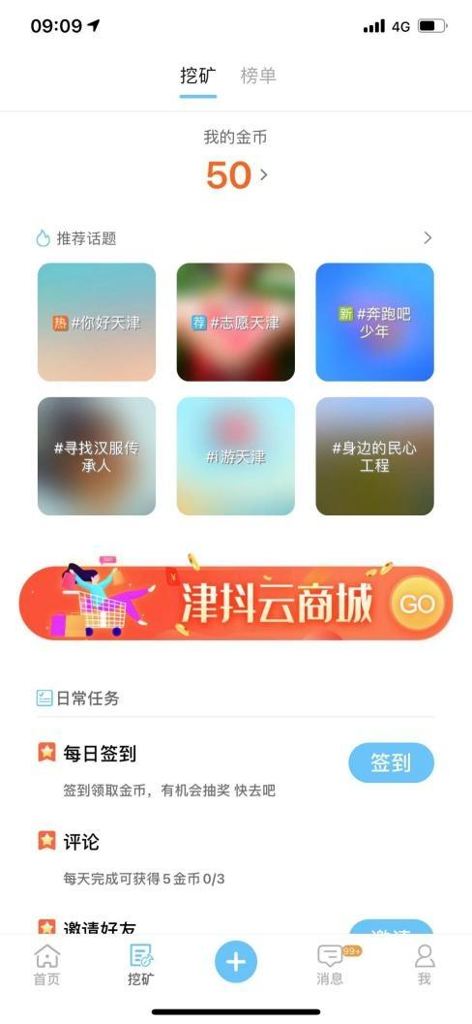
（三）直接拍摄或者上传视频到津抖云APP，可在首页找到“+”号点击发布，在文字描述中标注“#身边的民心工程”话题即可参与活动。
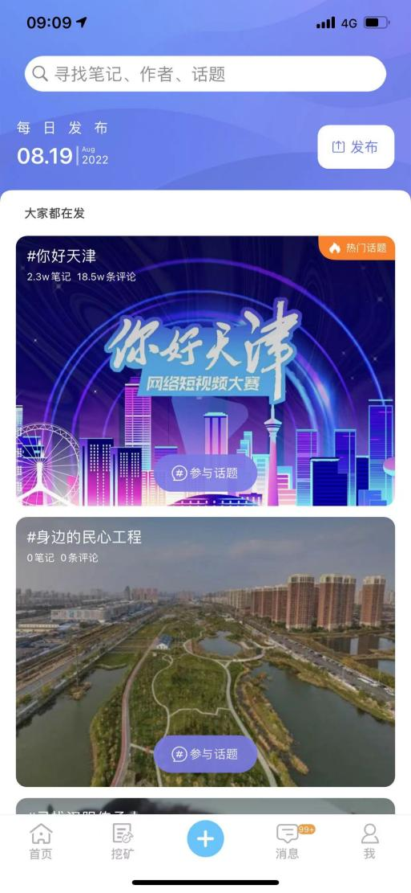
（四）短视频作品须为原创，摄像机、手机拍摄均可，格式可为MP4、FLV、MOV，大小不超过500M，分辨率不得小于720*576。

